***Внеурочное мероприятие по английскому языку к «Неделе иностранного языка»***

**Тема мероприятия:** Памятные места Великобритании

**Цель мероприятия:**

Создание условий для повышения интереса к изучению иностранного языка, традиций, обычаев и истории страны изучаемого языка.

**Задачи мероприятия:**

1. Представить материал, который мог бы быть интересен и полезен обучающимся.
2. Проведение викторины, содержащей вопросы по представленному материалу.

**Материал для представления:**

Достопримечательности Великобритании - это, в первую очередь, масса исторических мест, которые так и дышат стариной. Эту страну мало затронула современная архитектура, а свою уютную природу британцы и вовсе берегут с фанатичной ретивостью. Мощеные старинные улочки, замки, дворцы, и все это - в окружении дубовых парков, зеленых долин и озер...

Биг-Бен, возможно, самая известная достопримечательность Лондона. Хотя часто под названием «Биг-Бен» подразумевают часовую башню Вестминстерского дворца, официальное название которой «башня святого Стефана», на самом же деле Биг-Бен – самый большой колокол из шести расположенных в башне.

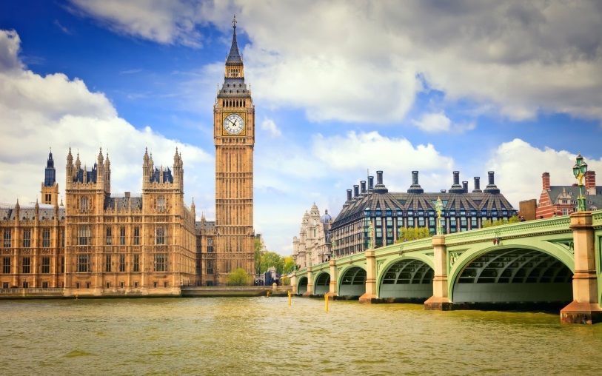

Строительство башни святого Стефана было завершено в 1858 году, а в сентябре 1859 года был запущен часовой механизм, который до сих пор ведет отсчет времени. Часовая башня имеет интересные архитектурные и символические детали, например, на всех четырех циферблатах, кроме времени указывающих и на стороны светы, высечена надпись «Боже, храни королеву Викторию!», а на самой башне рядом с часами надпись «Хвала Господу». Для обеих надписей используется латынь.

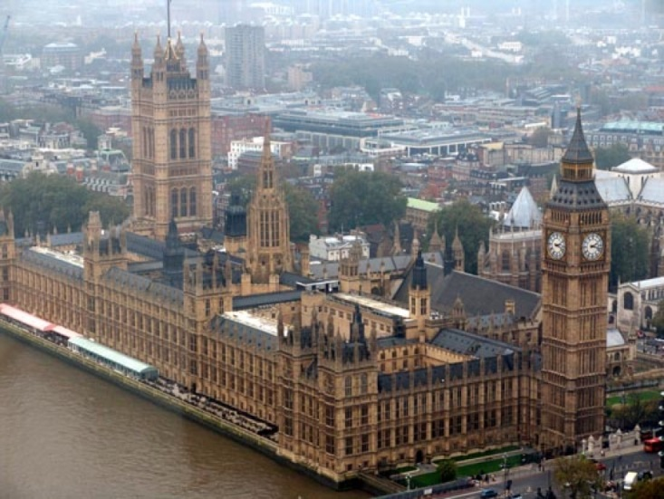

Трудно представить себе визит в Лондон без посещения Вестминстерского дворца, который и сам по себе является известной достопримечательностью, и его часовой башни, внутри которой находится «нашумевший на весь мир» колокол Биг-Бен.

Тауэрский мост – один из главных символов Лондона и узнаваем даже людьми, которые никогда не были в этом городе.

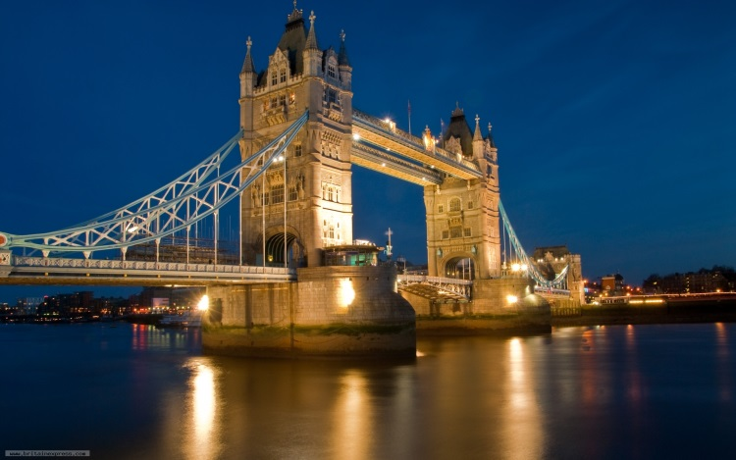

Мост, подобно Санкт-Петербургским, разводной. Тысячи туристов приезжают сюда посмотреть на развод мостов, который превращается в настоящий аншлаг. Но подгадать время довольно сложно, так как раньше мост разводили каждый раз, когда кораблю было необходимо пройти под ним, сейчас - только по предварительной заявке.

Для удобства пешеходов перейти через Тауэрский мост можно в любое время, даже в часы развода. Все потому, что он имеет пешеходные галереи над основной конструкцией, что очень удобно и не мешает передвижению из одного конца города в другой.

Англичане всегда трепетно относились к своей истории и стремились рассказать о ней всем желающим. Поэтому в галерее моста во время перехода вы можете посетить музей, в котором представлены макеты, эскизы, фотографии, посвященные истории строительства и функционирования достопримечательности.

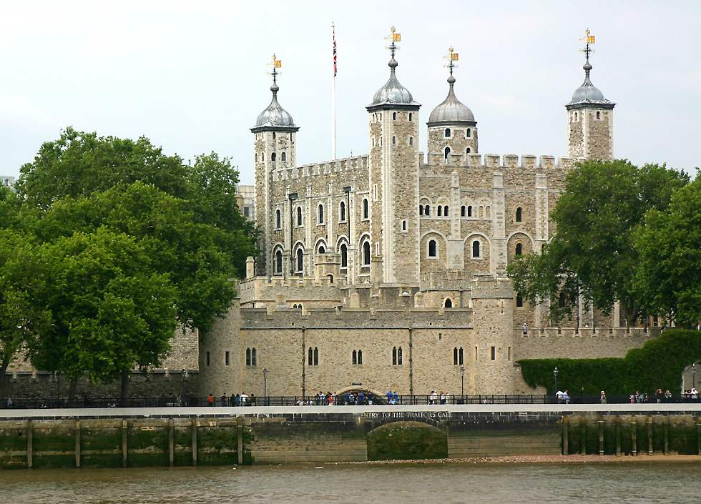

Лондонский Тауэер является одним из главных символов Лондона и Великобритании, занимает особенное место в истории страны. Представляет собой крепость, расположенную в историческом центре Лондона и является одним из самых старинных сооружений Англии. Комплекс крепости Тауэр внесен в список Всемирного наследия ЮНЕСКО и является одной из самых посещаемых достопримечательностей мира.

Крепость была основана римлянами во II веке н.э., как часть городских укреплений, остатки которых сохранились до сих пор. В 1078 году замок был перестроен в камне, расширен и укреплен Вильгемом I, который считается основателем современного Тауэра. Позже, Ричард Львиное сердце приказал побелить сооружение и еще более укрепил его дополнительными башнями и глубоким рвом, сделав одной из самых неприступных крепостей в Европе.

На протяжении своей истории, Тауэр служил также государственной тюрьмой, зоопарком, монетным двором и королевским арсеналом. Сегодня здесь можно увидеть множество памятников архитектуры, включая более десяти башен, ворота и казематы, различные музеи, в том числе оружейная палата, где хранятся сокровища британской короны и много других исторических и памятных мест.

Стоунхедж – удивительный архитектурный и археологический памятник. Даже если название кому-то и не знакомо, то скорее всего вы видели его где-либо на картинке или фотографии. Он представляет собой композицию из каменных блоков, мегалитов и трилитов, вес которых варьируется от 25 до 82 тонн.

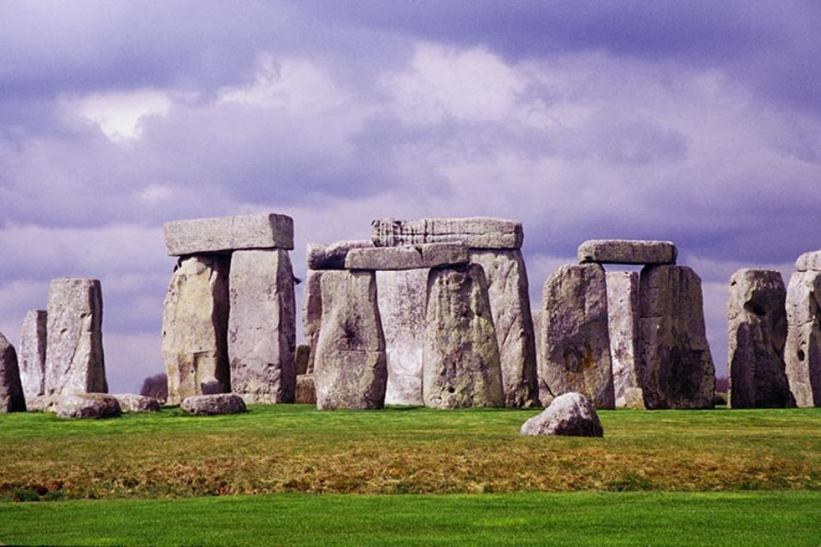

Стоунхедж представляет собой сложную конструкцию, в которую входят арки, каждая из которых точно указывала одну из четырех сторон света, два кольца из огромных камней и алтарный камень включены в конструкцию. Трудно представить, сколько усилий было потрачено для возведения Стоунхеджа.

Предназначение же этого археологического памятника до сих пор остается неизвестным - как, впрочем, и сами его авторы. Версий авторства и предназначения Стоунхеджа довольно много, одни из которых звучат разумно и подкрепляются археологическими доказательствами, а другие - нелепы или кажутся сказочной историей. Однако, многие люди верят, что эти огромные камни обладают волшебными целительными свойствами.

Стоунхедж стоит посетить не только, чтобы увидеть удивительный археологический памятник, но и чтобы почувствовать ту невероятную энергетику, которую он излучает. Как и многие другие древние памятники, Стоунхедж является невероятно сильным энергетическим местом.

Виндзорский замок - главная загородная резиденция британских монархов с 11 века, один из самых старинных замков, непрерывно использующийся и поныне. Замок является самым большим и самым старым жилым сооружением такого типа в мире.

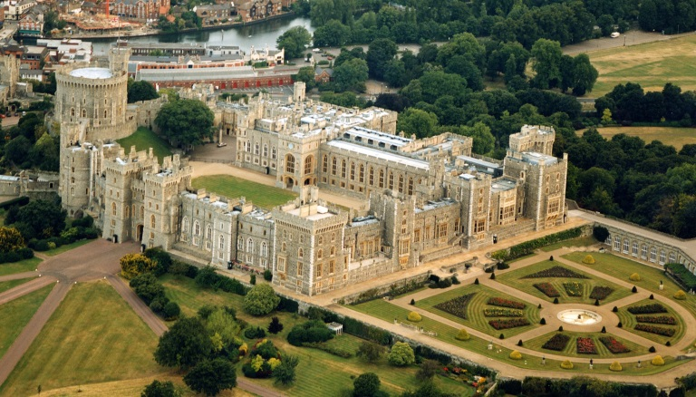

Замок был основан Вильгемом Завоевателем в 1066 году. С тех пор был неоднократно перестроен и расширен. Последняя реставрация была произведена в 1992 году. Замок до сих пор используется королевской семьей для встреч и церемониальных визитов.

Большая часть замка открыта для посетителей, где они могут наблюдать торжественную смену караула. Внутри можно увидеть величественные залы, украшенные антикварной мебелью, различной декоративной отделкой и произведениями искусства из Королевской коллекции. Рядом с замком находится Большой Виндзорский Парк, украшенный красивыми скульптурами и часовня Св.Георга, в которой находятся гробницы многих английских монархов.

Озеро Лох-Несс – озеро в Шотландии, которое известно миру как место обитания таинственного существа по имени Несси.

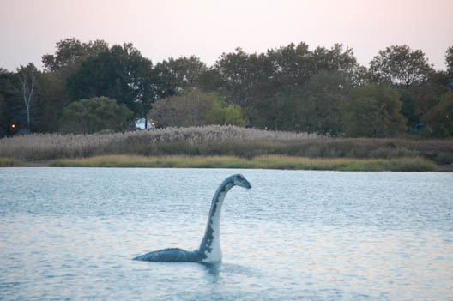

Длина озера – 37 километров, а ширина – 2 километра. Озеро считается самым глубоким водоемом в Великобритании: его максимальная глубина достигает 200 метров. Его глубина и размеры выполняют важную функцию жизнеобеспечения страны. Также водоем является частью ряда гидроэлектростанций Фойерса.

Первое упоминание о чудовище датируется 1933 годом, когда в одном журнале опубликовали интервью с очевидцами, которые видели что-то в озере. С тех пор туристы съезжаются на водоем не просто полюбоваться природой, но и надеясь увидеть легендарное неопознанное существо.

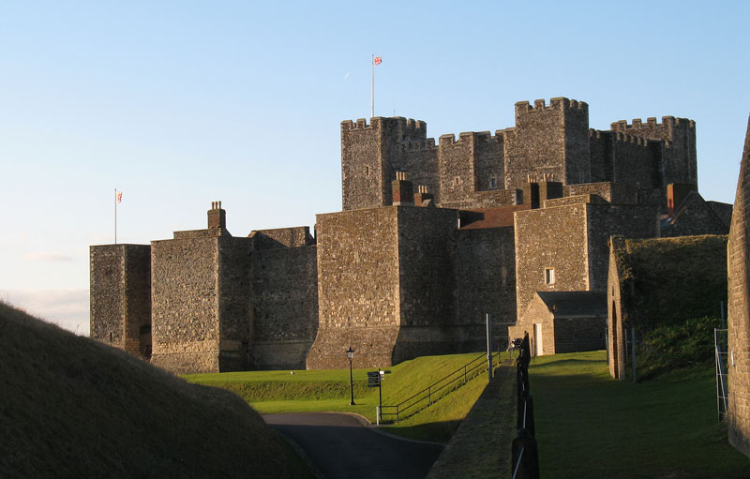

Дуврские скалы образовались в меловой период более шестидесяти миллионов лет назад из бесчисленных останков морского планктона. Они состоят из мягких мелкозернистых пород мела с незначительными включениями кремния и кварца. Высота утесов достигает ста метров, но вследствие естественной эрозии каждый год она уменьшается примерно на один сантиметр. Кроме того из-за непрочности образующей скалы породы здесь нередки обвалы и оползни.

В хорошую погоду скалы видны даже с побережья Франции, ведь ширина пролива здесь составляет немногим больше тридцати километров. Охраняя морские ворота Британии, на высоком берегу над белоснежным обрывом высится знаменитый Дуврский замок.

**Викторина:**

1. Назовите официальное название башни «Биг Бен».

(Name the official name of Big Ben.)

1. Когда разводят Тауэрский мост?

(When is the Tower Bridge pulled apart?)

1. Назовите самую посещаемую достопримечательность мира.

(Name the most visited sight of Britain.)

1. Назовите архитектурное строение Великобритании, предназначение и авторы которого до сих пор не известны.

(Name the architectural creation of Britain, the purpose and the authors of which are unknown.)

1. Что можно увидеть внутри Вестминстерского замка?

(What can you see inside the Westminster Castle?)

1. Когда впервые увидели Лохнесское чудовище?

(When was the Loch Ness monster first seen?)

1. Какой замок охраняет морские ворота Британии?

(What castle guides the sea gates of Britain?)